Julie Vanier
Décès : 9 mai 1866, Montréal, Québec.
Sépulture : 12 mai 1866, paroisse St François d’Assise (Longue Pointe) Montréal.

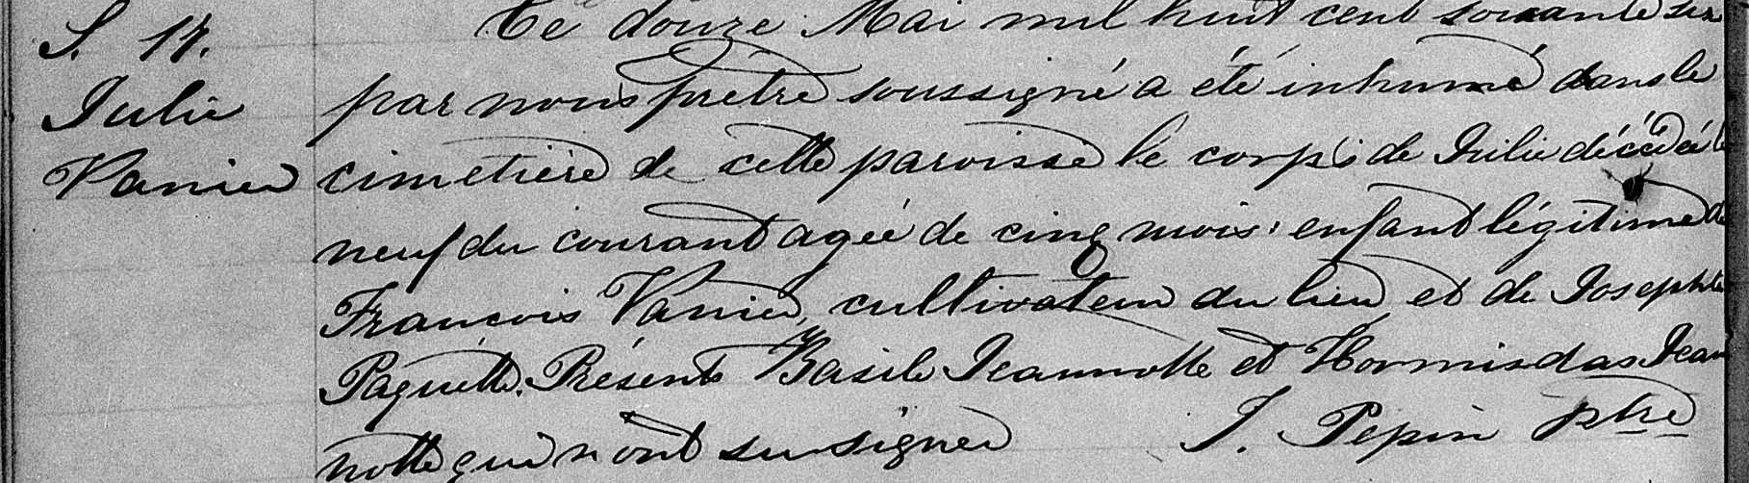

S. Ce douze Mai mil huit cent soixante six par nous prêtre soussigné a été inhumé dans le
Julie cimetière de cette paroisse le corps de Julie décédée le neuf du courant agée de cinq
Vanier mois, enfant légitime de François Vanier, cultivateur du lieu et de Josephte Paquette.
Présents Basile Jeannotte et Hormidas Jeannotte qui n’ont su signer.

J.Pépin ptre

Référence : Family Search.

